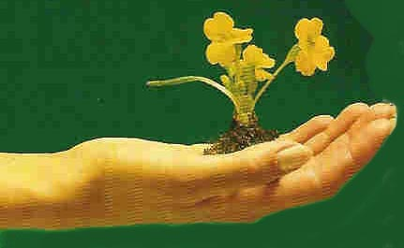

VI VILL ODLA NYA KONTAKTER!

PromoSeeds i Sverige växer så att det knakar inom GREEN INNOVATION.

FRÖPÅSAR SOM MEDIA!
Oavsett bransch kan man använda dessa fantastiska fröpåsar med blommor eller växter i. Vid kick-off, i samband med prenumerationskampanj, i samverkan med större annonsörer.... ja, kort sagt begränsningar är få och möjligheterna stora!!

LOGOÄPPLEN året runt
Inför kick-off, konferens, som tack för en god insats kommer vi nu med det äkta
äpplet som kan förses budskap eller loggo på skalet. Packas i snygg kartong 1-4 st.

BLOMMOR PÅ BURK
Öppna locket, vattna och den budskapsförsedda burken växer med blommor eller växter enligt kundens egna önskemål.

DET MAGISKA ÄGGET
En sista nyhet som blev Promotionmässan 2005:s stora nyhet. Ta av skalet på det keramiska ägget, vattna och efter ca 14 dgr börjar plantan gro. I plantan har med ny laserteknik graverats in
företagets loggo och/eller budskap om max 8 bokstäver. Helt otroligt och en Europanyhet!

Vi har naturligtvis våra ”vanliga” fröpåsar och fröband som också kan förses med budskap på påsarna. På vår hemsida finner du ett urval av MÖJLIGHETER, www.promoseeds.se

Varmt välkommen att odla nya kontakter och RABATTER! Du når oss på info@promoseeds.se

Jan Arnetz Bengt Eklund
08- 708 00 80


promo seeds scandinavia

